**Cvičenie: Povrch tela stavovcov a ich oporná a pohybová sústava**

1. Nápadné rozdiely pokryvu tela stavovcov závisia od spôsobu života v určitom životnom prostredí. Napíš do tabuľky príklad živočícha a povrch jeho tela:

|  |  |  |
| --- | --- | --- |
| **STAVOVCE** | **PRíKLAD ŽIVOČÍCHA** | **POKRYV TELA** |
| **Ryby** |  |  |
| **Obojživelníky** |  |  |
| **Plazy** |  |  |
| **Vtáky** |  |  |
| **Cicavce** |  |  |

2. Priraď k sebe pojmy:

Pokožka obsahuje krvné cievy

Zamša obsahuje tukovú vrstvu

Podkožné väzivo chráni telo pred poškodením

3. Oporou kostry tela stavovcov je chrbtica. K nej sa pripája kostra končatín. Doplň, ktoré stavovce majú:

Krídla: _________________________ plutvy: _________________________

Nohy s pazúrmi: _______________________ kopytá: _________________________

Pancier: ________________________ Plávacie blany: ________________________

4. Zdôvodni význam dutých kostí vtákov:

_____________________________________________________________________

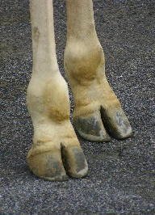

5. Roztrieď tieto cicavce podľa typu nohy na párnokopytníky a nepárnokopytníky:

*Kôň, koza, diviak, somár, krava, zebra, kamzík, nosorožec, hroch, ovca*

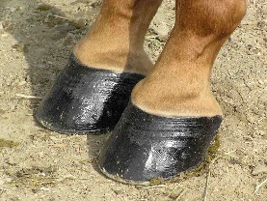Párnokopytníky: ________________________________________________________

Nepárnokopytníky: ______________________________________________________

6. **a)** k svalovým tkanivám priraď správne pojmy:

Priečne pruhovaná svalovina vytrvalo pracuje celý život

Hladká svalovina kostrové svaly

Srdcová svalovina umožňuje pohyb vnútorných orgánov

**b)** vypíš, ktoré druhy svalového tkaniva dokážeme ovládať vôľou: _____________________________________________________________________

